天津科技大学本科生
毕业设计（论文）开题报告

学 院 人工智能
专 业 软件工程
题 目 车视界小程序
姓 名
指导教师

2021年 6 月 6 日

拟选题目 | 车视界小程序
选题依据及研究意义
选题依据：
自从社会步入二十一世纪，计算机技术开始与网络相结合把单纯依靠单机的系统项目淘汰。现在流行的是利用网络进行多种信息管理的网络版系统项目。这类系统可以实现信息相互的共享与流通，减化工作流程，提高工作效率。紧接着，现代的网络软件对传统的管理方式也造成了巨大的影响。在当代，信息数据已成为重要的社会资源，虽然信息数据不属于物质，却同样影响着社会的发展。本车视界小程序就是新型的网络版交易平台，可以收集汽车、用户、交易、订单等信息，并对这些信息进行处理，本系统更是提供了商家盈利的渠道。
研究意义：
由于实体店铺成本高、水电费用、员工费用都是不小的支出，而现在很多的用户采用网上购物的模式进行商品的购买，造成生意越来越冷清。网上的商城价格透明、不需要太多的员工，也不需要租赁店铺，对于消费者来说，可以实现不出门就买到喜爱的商品，所以设计一个卖汽车的车视界小程序非常有前途。电子商务网出现的时机非常好，改变商家与用户之间的关系，实现价格的透明，非常有意义，可以体现时代的进步与创新。本系统的设计帮助企业的管理更为先进、省力，为企业的利益做出重要贡献。电子商务网是利用网络和计算机技术的现代管理方式，从现代实际问题出发，结合现代特点进行购物的重新规划，实现信息的合理分配，使购物形成自动化。
文献综述（对已有相关代表性研究成果的综合介绍与评价）
在现代社会中小程序技术已走入人们的日常生活，不再是只能处理科学计算的问题。网络也普及到全球，利用网络和小程序可以实现文字描述、图片设计、信息管理、信息统计等，这种技术已成为现代的热门行业，可以有效的实现把杂乱的信息整理成有条理有意义的数据，从更深层次来改善人们的生活。越来越多的人群追求更为科技和省力的管理手段。虽然科技对人们的生活已进行了大幅度的改善，但在很多的企业、商家、用户中还存在落后的管理、办公方法。这些落后的方法严重阻碍了企业的发展和生存，使企业越来越落后，以至于被淘汰。
在现如今的大环境下，传统的购物方式因为落后的理念越来越没有生存的空间，展现了更多的局限。这种方式在电子商务的打击下生意惨淡，完成不了已定目标，满足不了用户的需求，离社会的发展更是天涯海角。在最开始网络技术应用的时候，每个企业部门之间的沟通、数据的管理都还是采用手动来完成，这种方式不管在任何环节都需要多个手续才可以完成，每个手续都需要人工参与，人力要求高，时间要求高。还极容易造成重复信息的重复传递，浪费资源。所以非常需要新的科学力量来改变现状。传统的购物方式随着时代的发展不仅不能满足用户对于购物的需求，更不能满足商家对于商品的管理。传统的购物方式需要消费者挑出大量的时间去实际参与，并且价格方面不透明，一些商家为了自身利益喜欢对人下菜，造成消费者不良情绪；对于商家而言，这些不良商家造成行业的名誉损失，使整个行业都失去了信誉度。
最早实现电子商务的是国外，例如有亚马逊网，并且他们在设计的电子商务网有几项硬性的标准需要执行。分别为联系性、可测试性和可规定性以及超然性。这些标准也为电子商务的发展提供了基础。我们国内的很多企业都有自己的电子商务网，可以展示商品以及企业的基本信息，方便用户的了解和购买产品。目前，我国这些系统在软件和硬件上都已非常成熟，但是，这些系统在开发时都是按照当时用户的需求进行设计的，随着时代的发展，人们的需求也有所提升，如果还是使用原有的系统根据无法满足用户的需求。而且当时设计的系统并没有按照一定的标准执行，造成有很多的后续售后问题。安全问题和数据问题也都暴露出来，最近几年来，电子商务对实体店的打击越来越大，如果还是不转变思想那只能被社会淘汰。必须采用国际化的开放思路进行系统的开发与设计，才能保证系统的先进性。

研究内容（包括基本思路、框架、主要研究方式、方法等）
基本思路：
本系统从课题的发展现状，课题的开发背景以及课题的开发目的进行介绍，确定本系统开发的必要；然后进行系统分析，从使用技术、需求方面、可行性方面以及流程方面进行分析来确定系统开发中可能遇到问题以及做出解决办法；接下来进行系统设计，包括数据库的设计和系统的功能设计，最后从系统的界面实现和系统的测试进行介绍。
本系统的用户可以查看车辆，可以分类查看，搜索，可以购买， 可以评价，收藏等。管理员管理车辆信息、订单信息和车辆的评价信息等。如下图所示是系统功能结构图。
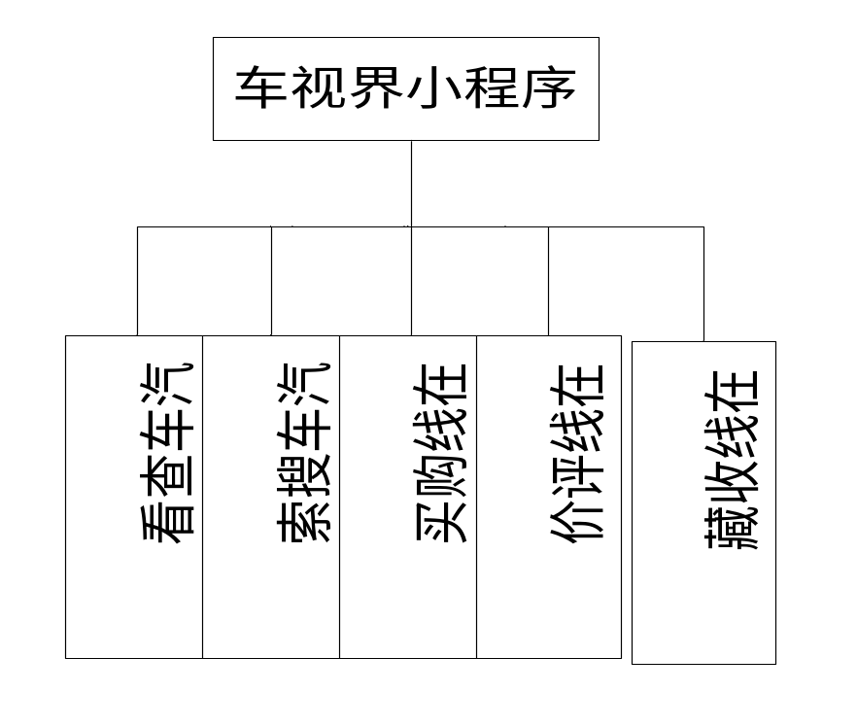
本系统在研究中采用调查法和面向对象的结构化方法。调查相关的资料与文献根据资料设计更加符合现代用户使用的系统。
任务目标：
本课题的研究目的就是为企业和用户提供更为方便的管理方式，可以实现操作流程清晰，价格透明，使用方便的系统平台。本系统经过对不同功能模块的最优组合实现不同的作用，可以保证企业在信息管理中最大程度的实现自动化，还可以把出错的情况减少到最低。
研究进程安排
1月1日—2月9日 选定论文题目，准备毕业设计资料
2月10日—2月28日 题目分析，文献翻译
3月1日—3月21日 毕业实习阶段
3月22日- 3月28日 完成开题报告
3月29日—4月7日 对题目进行需求分析
4月8日—4月19日 对系统进行详细的分析、设计，确定研究方案
4月20日—5月9日 进行系统程序的编写、调试
5月10日—5月20日 基本完成系统的设计，对系统作最后的调试与改善
5月21日—5月31日 定稿毕业设计，撰写论文
6月1日—6月10日 整理材料，制作PPT，开始准备答辩。
主要参考文献
[1]Florian Frederik Deutgen,费蓓娅.中国汽车销售的未来（下）[J].汽车与配件,2021(10):54-60.
[2]郑承承,马世东,王志华,刘安琪.基于微信小程序的特产售卖扶贫平台设计[J].电脑编程技巧与维护,2021(05):78-79.
[3]刘建东.基于微信小程序的校园服务平台设计与应用[J].电子世界,2021(08):194-195.
[4]鲍猛,郑曦阳,赵丽君.基于人性化设计的汽车销售展厅设计探讨[J].汽车实用技术,2021,46(07):199-201.
[5]Florian Frederik Deutgen,费蓓娅.中国汽车销售的未来（上）[J].汽车与配件,2021(06):48-53.
[6]吉戎轩,周琼.大数据时代下的汽车精准营销策略[J].现代营销(经营版),2021(03):120-121.
[7]Timo GÃ¼nthner,Heike Proff,Josip Jovic,Lukas Zeymer. Tapping into market opportunities in aging societies - the example of advanced driver assistance systems in the transition to autonomous driving[J]. International Journal of Automotive Technology and Management,2021,21(1-2).
[8]Aarstad Jarle,Kvitastein Olav Andreas. Has the popularity of battery electric vehicles in Norway affected total new car sales? A synthetic control method study[J]. Applied Economics Letters,2020,27(21).
[9]王珊珊,王爽.基于4C理论的亚马逊购物网营销策略研究[J].现代营销(经营版),2018(10):121.
[10]关琳. 亚马逊购物网和淘宝网经营策略比较研究[D].黑龙江大学,2016.
[11]安佳乐.X网络购物网的声誉机制分析[J].商,2016(06):234-235.
[12]焦志伟. 基于电子商务模式的体育用品营销策略[D].上海师范大学,2012.
其他说明

无

说明：
1、开题报告工作从第七学期学生确定毕业设计（论文）题目后开始，在教师指导下，学生通过调研、收资后，于第八学期第四周前完成。
2、纸张填写不够可另加附页。

